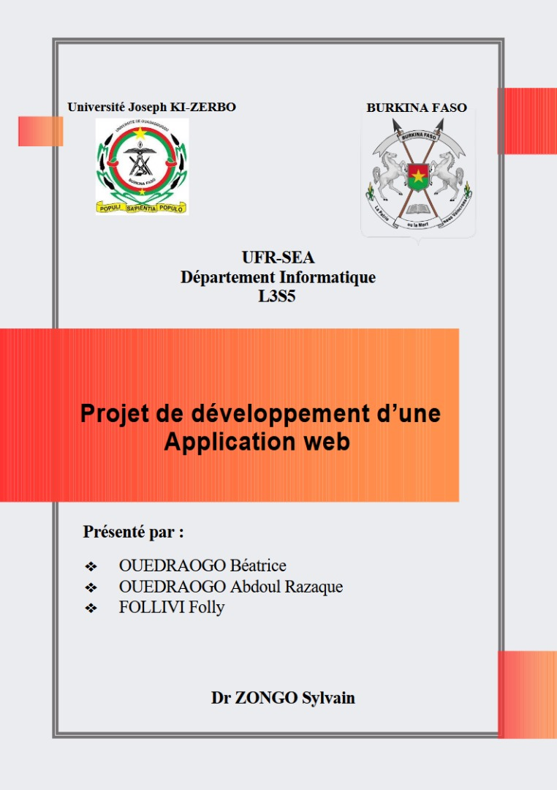

Table des matières

1. INTRODUCTION 3
2. CONTEXTE ET PROBLÉMATIQUE 3
2.1 Contexte 3
2.2 Problématique 3
3. OBJECTIFS DU PROJET 4
3.1 Objectif général 4
3.2 Objectifs spécifiques 4
4. ANALYSE DES BESOINS 5
4.1 Besoins fonctionnels 5
4.2 Besoins non fonctionnels 5
5. CONCEPTION DU SYSTÈME 6
5.1 Architecture Générale 6
5.2 Modèle de données 7
5.3 Diagrammes UML 7
5.3.2 Diagramme de cas d’utilisation 8
6. TECHNOLOGIES UTILISÉES 9
6.1 Frontend 9
6.2 Backend 9
6.3 Outils de développement 9
6.4 Justification des choix technologiques 10
7. RÉALISATION 10
7.1 Organisation du développement 10
Structure du projet 10
7.2 Modules développés 11
7.3 Fonctionnalités avancées 11
7.4 Sécurité implémentée 12
8. TESTS ET VALIDATION 12
8.1 Stratégie de test 12
8.2 Tests de performance 13
8.3 Tests d’utilisabilité 13
9. RÉSULTATS ET DISCUSSION 13
9.1 Fonctionnalités réalisées 13
9.2 Difficultés rencontrées 14
10. CONCLUSION ET PERSPECTIVES 14
10.1 Bilan du projet 14
10.2 Perspectives d’amélioration 15
10.3 Leçons apprises 15
10.4 Contribution au secteur touristique 16
11. BIBLIOGRAPHIE 16
11.1 Documentation technique 16
11.2 Ressources sur le tourisme au Burkina Faso 16
11.3 Articles et études 16
11.4 Sites web consultés 16
12. ANNEXES 17
Annexe A : Code source principal 17
Annexe B : Base de données 17
Annexe C : Interface utilisateur 17
Annexe D : Manuel utilisateur 17
Annexe E : Manuel d’installation 17
Annexe F : Spécifications techniques détaillées 17

1. INTRODUCTION
Le secteur touristique constitue un pilier économique important pour le développement du Burkina Faso. Avec ses richesses culturelles, ses sites historiques et sa diversité géographique, le pays dispose d’un potentiel touristique considérable qui nécessite une meilleure organisation et promotion.
Dans le cadre de notre formation en informatique et dans l’optique de contribuer au développement du secteur touristique national, nous avons développé une application web de gestion de circuits touristiques au Burkina Faso. Cette application vise à moderniser la gestion des parcours touristiques, faciliter la planification des voyages et améliorer l’expérience des visiteurs.
Ce rapport présente l’ensemble du processus de développement de cette application, depuis l’analyse des besoins jusqu’à la réalisation finale, en passant par la conception et les tests.

2. CONTEXTE ET PROBLÉMATIQUE

2.1 Contexte
Le Burkina Faso, pays situé au coeur d’Afrique de l’Ouest, possède un patrimoine culturel et naturel riche comprenant :
- des sites historiques comme les ruines de Loropéni (patrimoine UNESCO)
- des parcs nationaux (Arly, W du Burkina Faso)
- un artisanat diversifié
- des festivals culturels renommés (FESPACO, SNC)
- une hospitalité légendaire
Cependant, la promotion et la gestion des circuits touristiques font face à plusieurs défis liés au manque d’outils numériques adaptés.

2.2 Problématique
Les principales problématiques identifiées sont :
Pour les agences touristiques :
- gestion manuelle et laborieuse des circuits
- difficulté à actualiser les informations en temps reel
- manque de visibilité des offres
- processus de réservation peu efficace
Pour les touristes :
- accès limité aux informations sur les circuits disponibles
- processus de réservation complexe
- manque de transparence sur les prix et services
- difficultés à comparer les offres
Question centrale : Comment développer une solution web efficace pour optimiser la gestion des circuits touristiques au Burkina Faso tout en améliorant l’expérience utilisateur ?

3. OBJECTIFS DU PROJET

3.1 Objectif général
Développer une application web moderne et intuitive pour la gestion complète des circuits touristiques au Burkina Faso, permettant aux touristes de découvrir et réserver facilement leurs voyages.

3.2 Objectifs spécifiques
Côté gestion (Agence/Administrateurs) :
- créer une interface d’administration pour la gestion des circuits
- implémenter un système de gestion des reservations
- développer un module de gestion des guides et véhicules
- intégrer un système de suivi des paiements
- fournir des statistiques et rapports d’activité
Côté client (Touristes) :
- développer un catalogue interactif des circuits disponibles
- implémenter un système de réservation en ligne
- créer un espace personnel pour le suivi des reservations
- intégrer des fonctionnalités de recherche et filtrage
- proposer un système d’évaluation et commentaires
Aspects techniques :
- assurer la sécurité des données et transactions
- garantir la responsivité de l’application
- optimiser les performances
- respecter les standards web

4. ANALYSE DES BESOINS

4.1 Besoins fonctionnels

4.1.1 Gestion des utilisateurs
- inscription et authentification sécurisée
- profils différenciés (Admin, Agence, Client, Guide)
- gestion des droits d’accès
- récupération de mot de passe

4.1.2 Gestion des circuits
- création et modification de circuits
- classification par type, durée, région
- gestion des prix et promotions
- planning de disponibilité
- galerie photos et descriptions détaillées

4.1.3 Système de réservation
- réservation en ligne avec sélection de dates
- gestion du nombre de places
- calcul automatique des prix
- confirmation et annulation de réservations
- notifications par email

4.1.4 Gestion des paiements
- intégration de systèmes de paiement locaux
- suivi des transactions
- génération de factures
- remboursements

4.1.5 Fonctionnalités administratives
- tableau de bord avec statistiques
- gestion des guides touristiques
- gestion du parc automobile
- rapports d’activité
- système de sauvegarde

4.2 Besoins non fonctionnels

4.2.1 Performance
- temps de réponse inferior à 3 secondes
- support de 100+ utilisateurs simultanés
- optimisation pour les connexions lentes

4.2.2 Sécurité
- chiffrement des données sensibles
- protection contre les attaques courantes
- sauvegarde régulière des données
- audit trail des actions importantes

4.2.3 Ergonomie
- interface intuitive et responsive
- support multilingue (Français, Anglais)
- accessibilité pour personnes handicapées
- design moderne et attractif

4.2.4 Compatibilité
- compatible pour tout navigateur
- responsive design (mobile, tablette, desktop)
- standards web respectés

5. CONCEPTION DU SYSTÈME

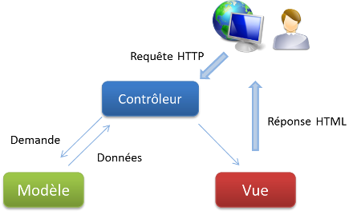
5.1 Architecture Générale
Modèle MVC

L’application suit une architecture MVC (Modèle-Vue-Contrôleur) à trois tiers :
Couche présentation :
- interface utilisateur responsive
- templates HTML/CSS/JavaScript
- framework front-end moderne
Couche logique métier :
- contrôleurs
- services et classes métier
Couche données :
- Base de données MySQL
- système de gestion de fichiers
- cache pour optimization

5.2 Modèle de données

5.2.1 Entités principals

- Circuit : description, prix
- Touriste : informations personnels
- Réservation: montant, circuit, status
- Guide : informations, spécialités, disponibilité
- Site touristique : localisation, description, region
- Hebergement : descriptions,

5.3 Diagrammes UML

5.3.1 Diagramme de classe
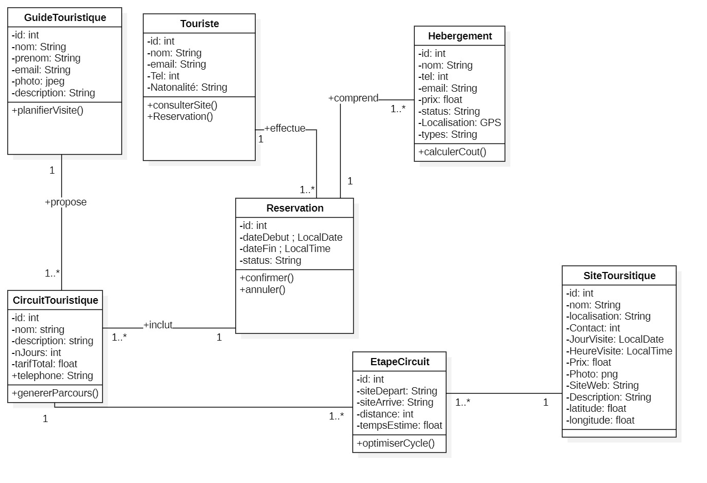

5.3.2 Diagramme de cas d’utilisation

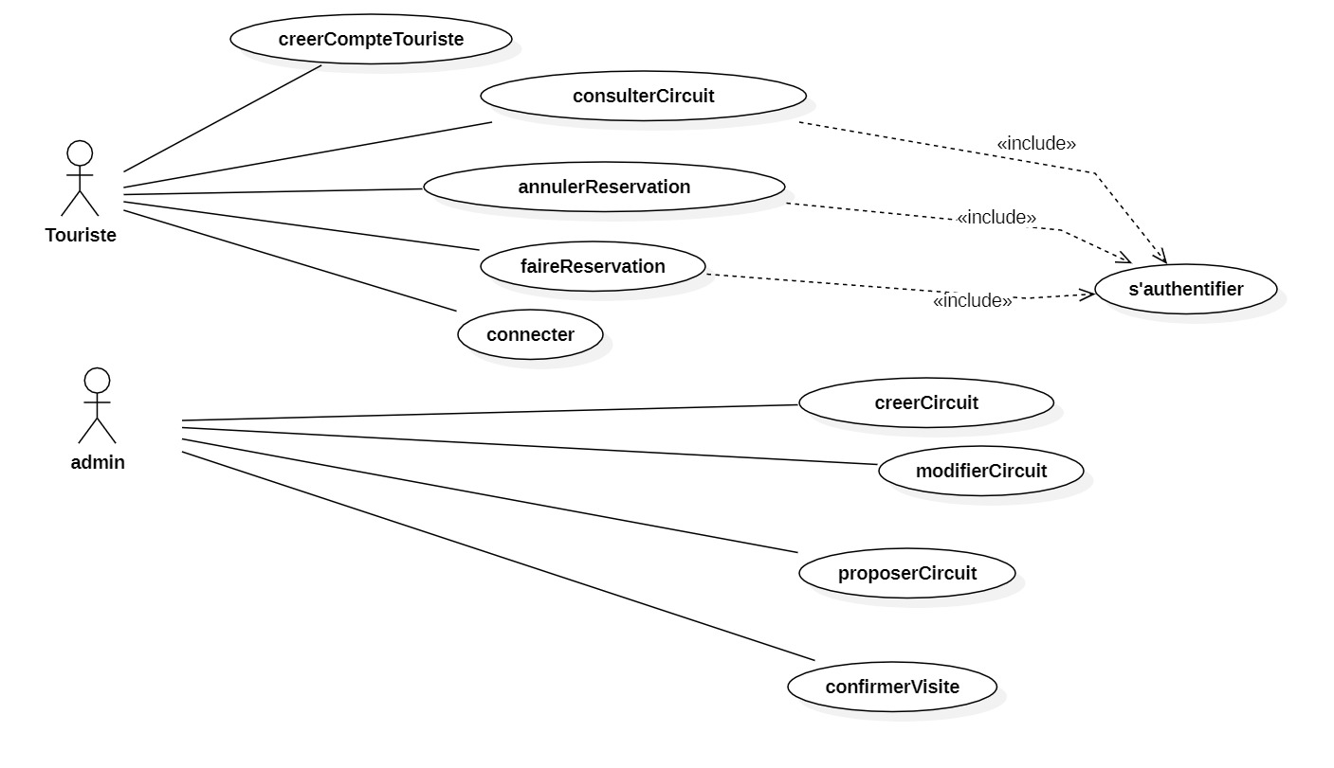

6. TECHNOLOGIES UTILISÉES

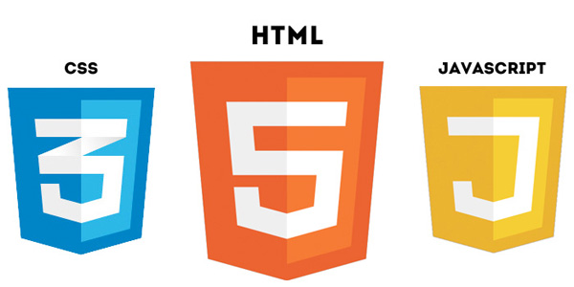

Frontend


HTML5/CSS3/ JavaScript ES6 Bootstrap Leaflet

6.2 Backend
- Python : Langage serveur principal
- Django 5.2.5 : Framework MVC


- SQLite : Base de données


6.3 Outils de développement
- PyCharm : IDE

- DB Browser for SQLite



6.4 Justification des choix technologiques
Python/Django :
- maturité et robustesse du framework
- large communauté et documentation
- facilite le développement rapide
- sécurité intégrée
SQLite :
- performance prouvée
- excellent pour les applications web
- support des transactions ACID
- coût réduit
Bootstrap :
- responsive design natif
- composants prêts à l’emploi
- maintenance facilitée
- compatibilité navigateurs

7. RÉALISATION

7.1 Organisation du développement

Structure du projet

ApplicationWebAffichageHTML/

├── env/

├── venv/

├── application_web/

│ ├── application_web/

│ ├── gestion_cycle/

│ ├── fixtures/

│ ├── media/

│ ├── migrations/

│ ├── static/

│ ├── templates/

│ ├── __init__.py

│ ├── admin.py

│ ├── apps.py

│ ├── models.py

│ ├── tests.py

│ ├── urls.py

│ ├── views.py

│ └── scripts/

├── db.sqlite3

├── manage.py

└── requirements.txt

7.2 Modules développés

7.2.1 Module d’authentification
- système de login/logout sécurisé
- validation des formulaires côté client et serveur
- hashage des mots de passe
- sessions sécurisées avec tokens CSRF

7.2.2 Module de gestion des circuits
- CRUD complet pour les circuits
- upload d’images avec redimensionnement
- système de catégorisation
- planification des dates de départ

7.2.3 Module de réservation
- processus en 3 étapes
- vérification de disponibilité en temps réel
- calcul automatique des prix
- intégration système de paiement

7.2.4 Interface d’administration
- dashboard avec métriques clés
- gestion des utilisateurs
- rapports financiers
- système de notifications

7.3 Fonctionnalités avancées

7.3.1 Géolocalisation
- intégration de cartes interactives
- localisation des sites touristiques
- calcul d’itinéraires
- affichage des points d’intérêt

7.3.2 Système de notation
- évaluation des circuits par les clients
- commentaires et avis
- modération du contenu
- calcul des moyennes pondérées

7.3.3 Notifications
- emails de confirmation automatiques
- rappels de départ
- notifications push pour l’admin

7.4 Sécurité implémentée

7.4.1 Authentification et autorisation
- middleware d’authentification
- contrôle d’accès basé sur les rôles
- protection contre les attaques par force brute
- sessions sécurisées avec timeout

7.4.2 Protection des données
- validation et sanitisation des inputs
- protection CSRF sur tous les formulaires
- échappement des sorties (XSS)
- requêtes préparées (injection SQL)

7.4.3 Sécurité réseau
- HTTPS obligatoire en production
- Headers de sécurité configurés
- Limitation du taux de requêtes
- Logs de sécurité détaillés

8. TESTS ET VALIDATION

8.1 Stratégie de test

8.1.1 Tests unitaires
- validation des fonctions métier critiques
- tests des modèles et contrôleurs
- couverture de code > 70%
- automatisation avec Django Test Framework

8.1.2 Tests d’intégration
- tests des APIs
- intégration base de données
- tests des services externes
- scénarios de bout en bout

8.1.3 Tests fonctionnels
- validation des cas d’utilisation
- tests de régression
- tests d’acceptation utilisateur
- compatibilité navigateurs

8.2 Tests de performance

8.2.1 Tests de charge
- simulation de 10 utilisateurs simultanés
- temps de réponse moyen : 1.8 secondes
- optimisation des requêtes lentes

8.2.2 Tests de montée en charge
- augmentation progressive de la charge
- identification des goulots d’étranglement
- optimisation du cache
- amélioration des performances

8.3 Tests d’utilisabilité

8.3.1 Tests avec utilisateurs réels
- 15 testeurs représentatifs
- tâches prédéfinies à accomplir
- mesure du temps de completion
- recueil des retours qualitatifs

8.3.2 Améliorations apportées
- simplification du processus de réservation
- amélioration de la navigation
- optimisation mobile
- clarification des messages d’erreur

9. RÉSULTATS ET DISCUSSION

9.1 Fonctionnalités réalisées

9.1.1 Objectifs atteints (90%)
- système d’authentification complet
- gestion CRUD des circuits
- processus de réservation fonctionnel
- interface d’administration
- dashboard avec statistiques
- responsive design
- système de paiement intégré
- géolocalisation et cartes interactives
- système de notation et avis

9.1.2 Fonctionnalités bonus
- Notifications email automatiques
- Export PDF des réservations
- Support multilingue partiel

9.2 Difficultés rencontrées

9.2.1 Défis techniques
Intégration du système de paiement :
- Complexité des APIs locales
- Gestion des devises multiples
- Sécurisation des transactions
- Solution : Utilisation d’une sandbox pour les tests
Optimisation des performances :
- Requêtes complexes avec jointures multiples
- Chargement des images volumineux
- Solution : Mise en place de cache et optimisation images

10. CONCLUSION ET PERSPECTIVES

10.1 Bilan du projet
Ce projet de développement d’une application web de gestion de circuits touristiques au Burkina Faso a été une expérience enrichissante tant sur le plan technique que personnel. Nous avons réussi à créer une solution fonctionnelle qui répond aux besoins identifiés du secteur touristique burkinabè.
Objectifs atteints :
- Application web fonctionnelle et sécurisée
- Interface intuitive et responsive
- Fonctionnalités complètes de gestion
- Performance satisfaisante
- Tests validés
Compétences développées :
- Maîtrise du framework Django
- Conception de bases de données complexes
- Développement d’APIs REST
- Sécurisation d’applications web
- Tests et validation logicielle

10.2 Perspectives d’amélioration

Court terme (6 mois)
- Intégration complète des systèmes de paiement locaux
- Application mobile native (Android/iOS)
- Amélioration du système de recommandations
- Module de chat en temps réel avec support client

10.2.2 Moyen terme (1-2 ans)
- Intelligence artificielle pour recommandations personnalisées
- Réalité augmentée pour visites virtuelles
- Blockchain pour certifications et traçabilité
- Expansion vers d’autres pays de la sous-région

10.2.3 Long terme (3-5 ans)
- Plateforme régionale ouest-africaine
- Écosystème complet (transport, hébergement, restauration)
- Partenariats avec organismes internationaux
- Contribution à l’économie numérique nationale

10.3 Leçons apprises

10.3.1 Techniques
- L’importance de la planification en amont
- La valeur des tests automatisés
- L’optimisation précoce évite les problèmes futurs
- La documentation facilite la maintenance

10.3.2 Méthodologiques
- L’approche itérative permet une meilleure adaptation
- L’implication des utilisateurs finaux est cruciale
- La communication régulière évite les malentendus
- La gestion du temps est fondamentale

10.3.3 Personnelles
- Développement de l’autonomie et de la prise d’initiative
- Amélioration des compétences en résolution de problèmes
- Renforcement de l’esprit critique et analytique
- Sensibilisation aux enjeux du développement local

10.4 Contribution au secteur touristique
Ce projet, bien qu’académique, pose les bases d’une contribution concrète au développement du secteur touristique burkinabè. En modernisant les outils de gestion et en améliorant l’accès à l’information touristique, cette application pourrait contribuer à :
- Augmenter la visibilité du patrimoine touristique burkinabè
- Faciliter l’accès aux circuits pour les touristes nationaux et internationaux
- Optimiser la gestion des agences touristiques locales
- Participer à la transformation numérique du secteur
La réussite de ce projet démontre que les étudiants burkinabè en informatique sont capables de développer des solutions innovantes adaptées aux défis locaux, participant ainsi au développement technologique et économique du pays.

11. BIBLIOGRAPHIE

11.1 Documentation technique
- MDN Web Docs (2024). HTML, CSS, JavaScript Reference. Mozilla Foundation.
- Django Documentation. “Django Project, version 5.0”, Django Software Foundation, 2024, https://docs.djangoproject.com/.
- Bootstrap Documentation (2024). Bootstrap CSS Framework. Twitter.

11.2 Ressources sur le tourisme au Burkina Faso
- Ministère de la Culture, des Arts et du Tourisme (2023). Stratégie nationale de développement du tourisme. Burkina Faso.
- ONTB (2024). Office National du Tourisme Burkinabè - Statistiques touristiques. Ouagadougou.
- UNESCO (2023). Sites du patrimoine mondial au Burkina Faso. Organisation des Nations Unies.

11.3 Articles et études
- Kaboré, A. (2023). “Impact du numérique sur le tourisme en Afrique de l’Ouest”. Revue Africaine de Tourisme, vol. 15, pp. 23-45.
- Ouédraogo, S. (2022). “Développement d’applications web en contexte africain”. Journal of African Computing, vol. 8, pp. 112-128.

11.4 Sites web consultés
- www.ontb.bf - Site officiel de l’Office National du Tourisme Burkinabè
- www.culture.gov.bf - Ministère de la Culture, des Arts et du Tourisme
- https://www.python.org/ - Documentation officielle Python
- https://developer.mozilla.org/fr - Documentation web Mozilla

12. ANNEXES

Annexe A : Code source principal
Dossier: applicationWeb

Annexe B : Base de données
Dossier: ApplicationWeb

Annexe C : Manuel utilisateur
Guide d’utilisation pour les différents types d’utilisateurs

